Izvještaj o izvršenju budžeta
MART 2026. GODINE


Ministarstvo
finansija

Prihodi budžeta za mart 2026. godine

Prihodi budžeta za tri mjeseca 2026. godine iznosili su 635,4 mil. € ili 7,4% procijenjenog BDP-a (8,564.6 mil. €), što je za 26,0 mil. € ili 4,3% veće u odnosu na plan. U odnosu na isti period 2025. godine, prihodi su veći za značajnih 54,9 mil. € ili 9,5%.
Budžetski prihodi bilježe snažan i stabilan rast, uz ostvarenje iznad plana i značajno uvećanje u odnosu na prethodnu godinu. Navedeni rast predvođen je izuzetno dobrom naplatom PDV-a i akciza, uz istovremeno kontinuirano i stabilno pozitivno kretanje ostalih ključnih kategorija prihoda budžeta. Ovakvi trendovi potvrđuju široko zasnovanu stabilnost javnih finansija i stvaraju pouzdanu osnovu za dalji ekonomski rast.
Prihodi budžeta po osnovu poreza na dohodak fizičkih lica i doprinosa ostvareni su u ukupnom iznosu od 111,7 mil. €, što je veće u odnosu na tromjesečni plan za 4,5 mil. € ili 4,2%, i u odnosu na prošlogodišnju naplatu za 7,0 mil. € ili 6,7%. U okviru navedene kategorije prihoda budžeta, doprinosi za PIO ostvaruju snažan rast, kako u odnosu na prethodnu godinu u iznosu od 9,6 mil. € ili 13,5%, tako i u odnosu na plan za 3,5 mil. € ili 4,5%.
Porez na dobit pravnih lica ostvaren je u iznosu od 87,5 mil. €, što je u odnosu na prošlogodišnju naplatu veće za 9,3 mil. € ili 11,8% i na nivou 99,4% plana za posmatranju kategoriju prihoda budžeta. Poreska uprava je u koordinaciji sa izvođačem novog informacionog sistema omogućila nesmetano funkcionisanje IRMS portala, a rok za predaju finansijskih iskaza i prijava poreza na dobit pravnih lica za 2025. godinu je produžen do 24. aprila, u cilju podrške privredi prilikom korišćenja novog sistema.
Porez na dodatu vrijednost ostvaren je u iznosu od 302,5 mil. €, što predstavlja rast u odnosu na isti period 2025. godine i to za 20,2 mil. € ili 7,2%. Ova kategorija prihoda budžeta nadmašila je i tromjesečni plan prihoda budžeta za 12,3 mil. € ili 4,2%.
Prihodi budžeta po osnovu akciza su ostvareni u iznosu od 83,2 mil. €, što je za 11,7 mil. € ili 16,4% veće u odnosu na isti period 2025. godine, a istovremeno su premašili i plan u posmatranom periodu za 8,1 mil € ili 10,8%. U martu mjesecu je Vlada donijela privremenu mjeru smanjenja akciza na gorivo, pri čemu su akcize umanjene 50% na dizel i 25% na benzin, što je rezultiralo sniženjem cijena i pružilo direktnu, mjerljivu podršku građanima i privredi u uslovima snažnog eksternog energetskog šoka. Ovom intervencijom spriječen je dodatni inflatorni pritisak i očuvana stabilnost tržišta, uz amortizaciju potencijalnog naglog rasta troškova života i poslovanja.

Samo u martu mjesecu 2026. godine prihodi budžeta ostvarili su snažan rast u odnosu na prošlu godinu i to za 35,4 mil. € ili 14,4% i naplaćeni su u iznosu od 280,7 mil. €. Istovremeno, u martu je nadmašen plan prihoda, i to u iznosu od 4,4 mil. € ili 1,6%.

Rashodi budžeta za mart 2026. godine

Izdaci budžeta za period januar-mart iznosili su 759,4 mil. € ili 8,9% procijenjenog BDP-a. U odnosu na isti period prethodne godine izdaci odstupaju za 113,7 mil. € ili 17,6% kao posljedica uvećanih izdvajanja za obaveze mandatornog karaktera. U odnosu na plan ove godine, izdaci su manji za 70,4 mil. € ili 8,5%, u skladu sa dinamikom dospijevanja obaveza.

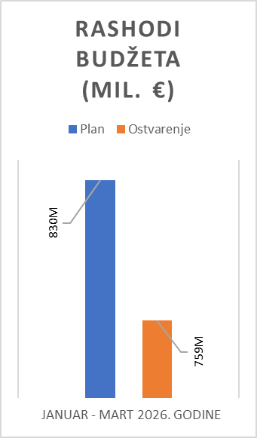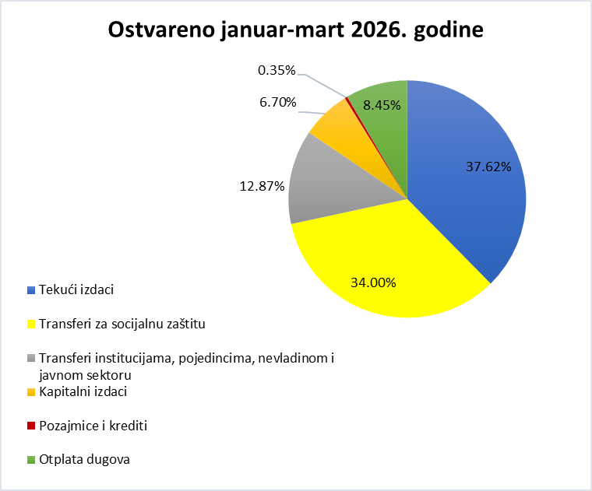

Tekući izdaci u periodu januar-mart ostvareni su u iznosu od 310,5 mil. €, što predstavlja veće ostvarenje u odnosu na plan za 5,2 mil. € ili 1,7%. Manje ostvarenje zabilježeno je dominantno na pozicijima Rashoda za usluge, Rashoda za tekuće održavanje i Ostalih izdataka. Razlika u ostvarenju u odnosu na plan za 4,1 mil. € ili 2,3% zabilježena je i kod Bruto zarada i doprinosa na teret poslodavca koji su ostvareni u iznosu od 177,2 mil. €. Subvencije su ostvarene u iznosu od 14,7 mil. € i u odnosu na plan njihovo ostvarenje je veće za 2,3 mil. € ili 18,7%, dominantno kod Zavoda za zapošljavanje za Subvencije poslodavcima koji zaposle lica sa invaliditetom.
Transferi za socijalnu zaštitu ostvareni su u iznosu od 280,6 mil. € što predstavlja 96,5% plana. U odnosu na isti period prethodne godine ostvarenje je veće za 11,4 mil. € ili 4,2%. Transferi institucijama, pojedincima, nevladinom i javnom sektoru za period januar-mart iznosili su 106,2 mil. € i manji su od plana za 14 mil. € ili 11,6%.
Kapitalni izdaci u posmatranom periodu ostvareni su u iznosu od 55.3 mil. €. U odnosu na isti period prethodne godine izvršenje kapitalnih izdataka veće je za 23,2 mil. € ili 72,4%. Najznačajnije izdvajanje u okviru ove kategorije izdataka odnosi se na Kapitalni budžet u iznosu od 39,47 mil. €, dok se preostali iznos odnosi na kapitalne izdatke u okviru Tekućeg budžeta i budžeta fondova.

Posmatrajući mart, ukupni izdaci budžeta iznose 323,0 mil. € i u odnosu na plan odstupaju za 20,1 mil. € ili 6,6%. Tekući izdaci u martu ostvareni su u iznosu od 151 mil. € što je za 36,4 mil. € ili 31,7% više od plana. Glavni razlog većeg ostvarenja je plaćanje kamata na javni dug u iznosu od 41,4 mil. € više u odnosu na plan, što predstavlja 186,4% planiranog iznosa. Ministarstvo finansija je ova sredstva uplatilo krajem marta, iako su dospjela po planu otplate u aprilu, pa će rashodi u aprilu biti manji za isti iznos. Takođe, otplata dugova u martu iznosi 26,5 mil. € što je za 18 mil. € više u odnosu na plan.

Transferi za socijalnu zaštitu su ostvareni u iznosu od 95,4 mil. € što je za 0,2 mil. € veće izvršenje od plana.
Kod Transfera institucijama, pojedincima, nevladinom i javnom sektoru veće je ostvarenje u odnosu na plan za 2,1 mil. € ili 5,1% dominantno kod Ministarstva prosvjete, nauke i inovacija za potrebe osnobnog i predškolskog obrazovanja.

Uzimajući u obzir ostvarene prihode i rashode za period januar-mart 2026. godine ostvaren je deficit budžeta u iznosu od 124,0 mil. €, odnosno na nivou 1,45% procijenjenog BDP-a, što je za 70.7 mil.€ bolje ostvarenje u odnosu na planirani deficit od 194,8 mil. €.

